**Конечная цель обучения чтению –**

**это понимать смысл прочитанного.**

Чтобы достичь этой цели, ребенку надо пройти несколько этапов обучения:

1. **Подготовительный (добуквенный) этап**  нужно пройти обязательно, для развития психологического и умственного созревания головного мозга ребенка:

* Учим слышать и слушать, развиваем слуховое внимание и память.

- «Правильно ли я говорю?» (взрослый специально коверкает слова, ребенок слушает и отвечает словами «Да – Нет»);

- Упр. «Повторяй-ка»: *па-ба, па-ба-па; та-да, та-да-та;*

*сок – бок – ток, мак – бак – так.*

* Помогаем в развитии пространственных представлений *(лево-право, спереди-сзади, «первый», «последний», «в начале», «в конце», «в середине»),* в понимании и употреблении предлогов: *«перед», «за», «между».*
* Учим ориентироваться на листе бумаги (где левый край, где правый верхний угол, т.д.)
* Учим количественный и порядковый счет до 5, потом до 10 и обратно.
* Заучить автоматизированный словарь с порядком:

времен года (*зима-весна-лето-осень*),

дней недели,

частей суток *(утро-день-вечер-ночь).*

* Даем названия пальцам ладони *(большой, указательный, средний, безымянный, мизинец).*
* Важно сформировать представления об основных законах речи:

- речь состоит из предложений, предложения из слов,

а слова состоят из звуков.

- слова бывают длинные (2 и более слогов) и короткие (1 слог),

учим делить слова на части-слоги (хлопать, топать, прыгать) по кол-ву гласных звуков.

***Правило: звуки мы слышим и произносим,***

***Буквы мы видим, пишем и читаем.***

Главное в чтении — соотнести графическое изображение буквы со звучанием; письмо предполагает обратный процесс.

**2. Этап обучения гласным звукам и буквам.**

Дается артикуляционный образ гласных звуков и их буквенное обозначение.

Гласные звуки можно петь, при их произнесении нет препятствий во рту,

На схеме обозначают красным цветом.

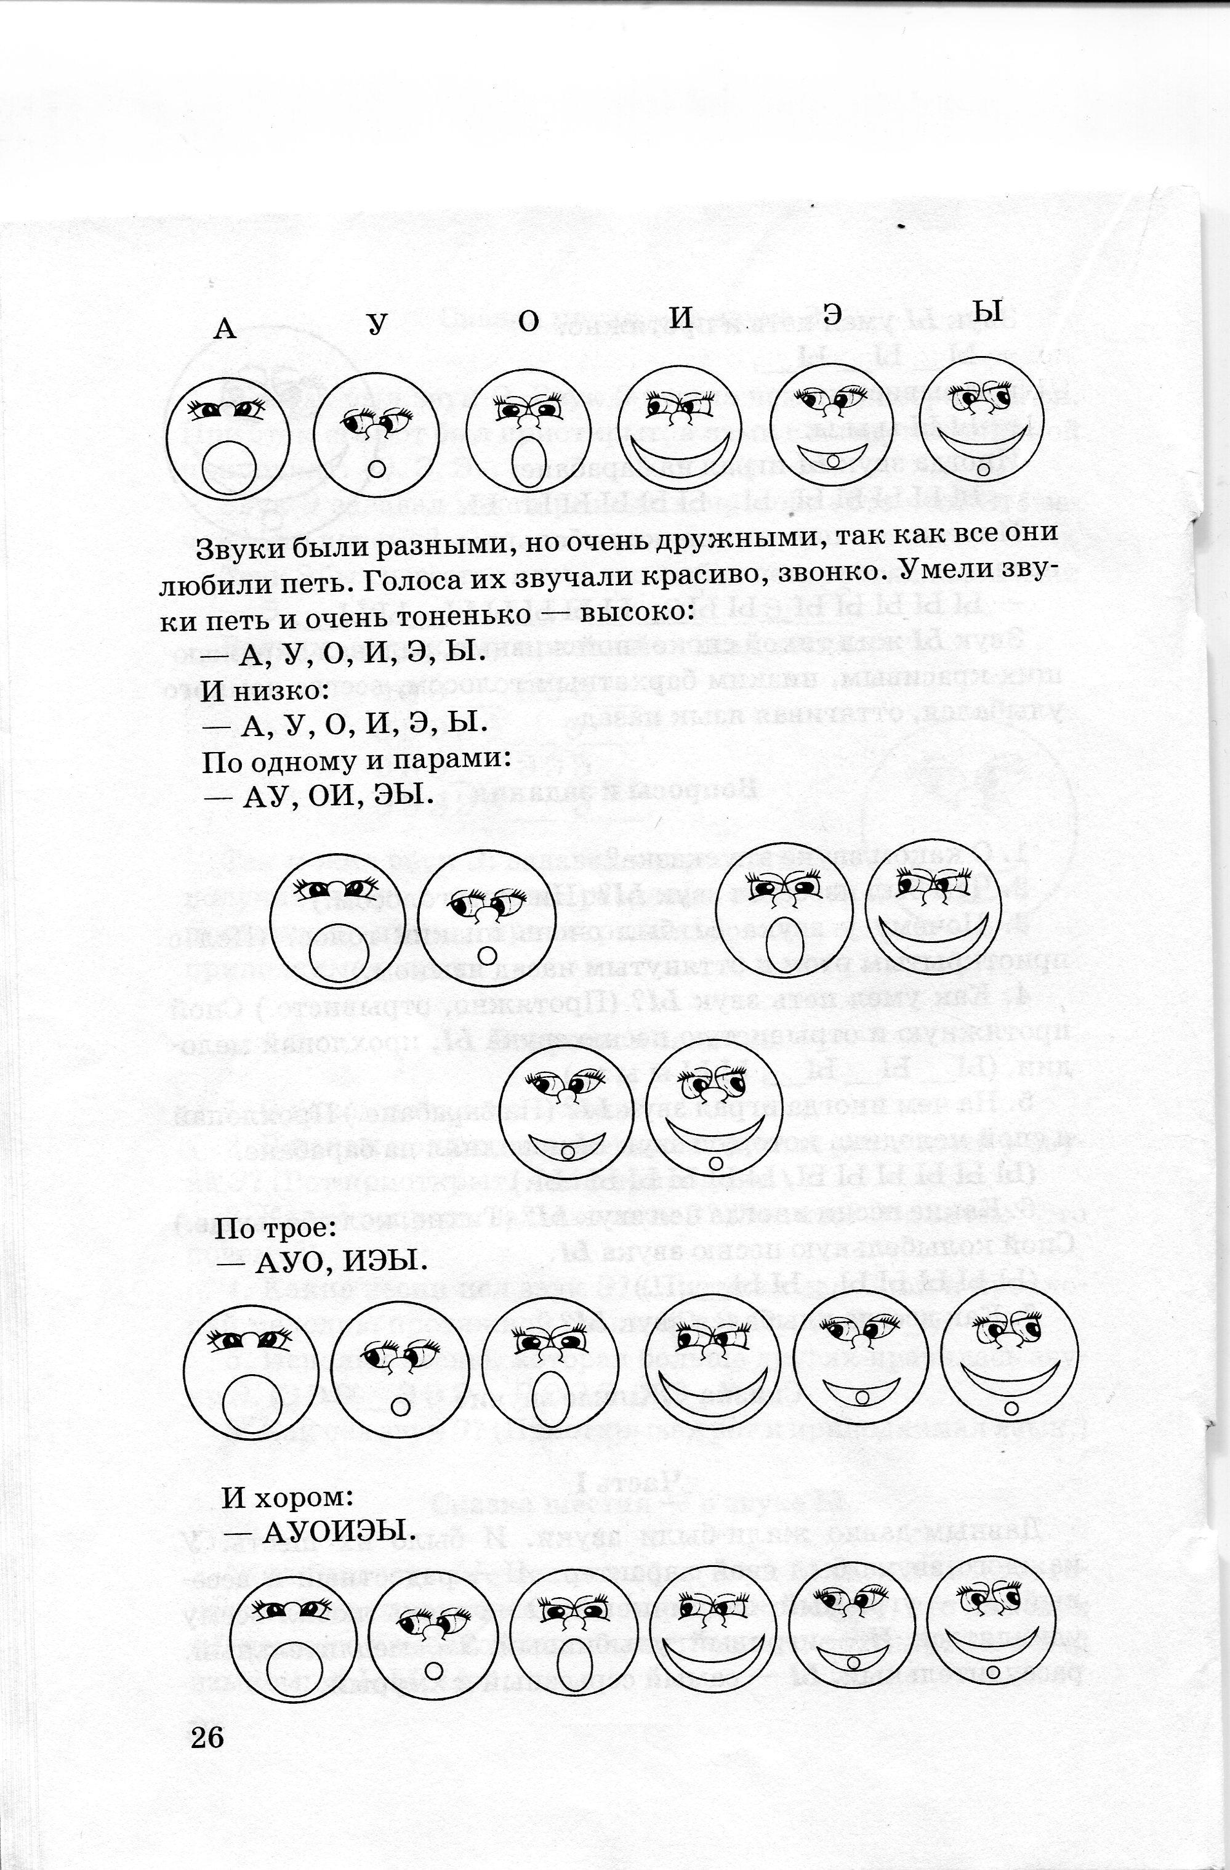

* Проводим игры с гласными звуками *«Поймай звук»;*

*Какой гласный умеет произносить корова, курица, мышка, лягушка, тд*..»

* Учим выделять ударный гласный звук из начала, конца и середины слова с опорой на артикуляцию.
* Самостоятельно придумать слово, начинающиеся на заданный гласный.
* Повторить цепочку из 2-3-4 гласных звуков (букв), назвать их количество, назвать первый (в начале), последний (в конце) звук,

какой звук между…, перед…, за…

* Учим выделять все гласные звуки по-порядку в простых 2-х сложных словах *(«зи-ма»: /и-а/; ут-ка: /у-а/),* с опорой на артикуляцию.

**Совет:** гласные буквы Я, Е, Ё, Ю лучше изучать после изучение согласных. Эти буквы дают мягкость согласному звуку при чтении *(мя – ме – мё – мю*)

**3. Этап обучения согласным звукам и буквам**

**Правило:** буквы произносить кратко, как звуки, а не алфавитное название (*«М», а* ***не*** *«ЭМ»,* ***не*** *«МЭ»; «Б», а* ***не***  *«БЭ,* …)

- Согласные звуки нельзя петь, при их произнесении есть препятствие для воздушной струи в виде зубов, губ, языка.

Произносятся согласные по разному: звонко или глухо;

твердо или мягко (обозначают синим или зеленым цветом).

**(Примечание:** буква Й (и-краткое), звук /й/- согласный, звонкий, непарный, всегда мягкий. Звуки Ч, Щ – всегда мягкие; Ш, Ж, Ц – всегда твердые)

**Игры и упражнения:**

* Упр. на слуховое внимание: взрослый придумывает любые слова, ребенок должен на слух определить наличие заданного звука в слове. (*Есть /М/ в слове «стол», «альбом», «сумка», «диван»,* …?)
* Придумай слово на заданную букву (звук).
* Учим выделять первый и последний звук в слове по картинке и на слух. Игра «Цепочка слов» - придумать слово на последнюю букву данного слова (*Аист – Танк – Кран – Н….).*
* «На какую букву похож предмет?» (*Молоток похож на букву Т*, *т.д*)
* Выложи букву из спичек, карандашей, шнурка. Писать печатные буквы, считая количество элементов.
* Угадай букву по написанию (взрослый пишет печатную букву на спине ребенка).
* Найди и обведи заданную букву в тексте газеты (5 – 10 букв).
* Учим определять место звука в слове.

**Совет:** для письма лучше всего использовать трехгранный карандаш,

листы в крупную клетку.

**4 . Этап освоения слога- слияния и формирования**

**первоначальных навыков чтения.**

Для многих детей проблема — освоить слог как единицу чтения, т. е. объединение двух букв в слог. Ребенок не может назвать слог, если не понимает, как сливаются друг с другом звуки и просто произносит буквы отдельно.

* Начинайте учить слоги из уже известных вам букв как можно скорее: знания нескольких гласных и пары согласных букв уже годятся для составления обратных слогов, где первая буква гласная, и этот звук можно спеть, протянуть *(«А_____м», «А________п*», т.д.)

Затем учите ребенка читать прямые слоги слитно, а не по буквам (где первая согласная буква).

Легче начинать с согласных звуков, которые тянутся:

*М_____а____, Н___а___, В____а___, С____а___, Х___а___, т.д.*

Слоги со взрывными согласными - заучиваем по памяти

*(па, по, пу, пы; ба,…; ка, …; та, …; га, …; да, … )*

* После обучения чтению слогов переходите к составлению и чтению полноценных, простых слов, вроде *«мама», «папа».*

**Игры**:

* Подели слово на слоги и назови каждый слог по отдельности *(«зима»: 1-«зи», 2-«ма»).*
* - Я назову слово по слогам, а ты произнеси его целиком-

слитно и быстро *(1-«ли», 2-«са»= «лиса*»).

* - Я загадала слово, но назову тебе его по звукам, какое слово должно получиться? *(С.У.П.).*
* -Поменяй слоги местами, какое слово получится? *(ма-зи).*
* Вместе с ребенком разгадывайте детские кроссворды.

**Запомните:** от развития навыка чтения зависит навык письма!

Памятка для родителей

2024-2025 уч. год